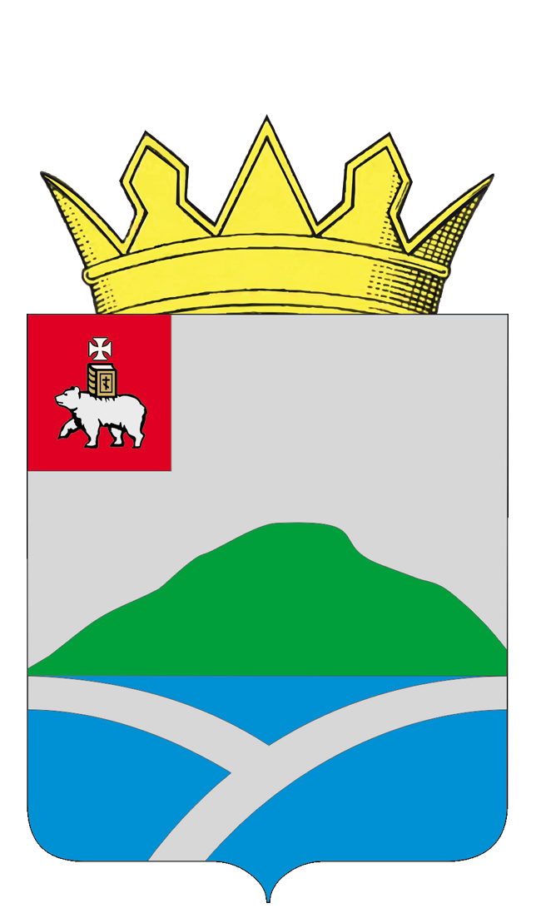
ДУМА
УИНСКОГО МУНИЦИПАЛЬНОГО ОКРУГА
ПЕРМСКОГО КРАЯ

РЕШЕНИЕ

24.09.2024 |  | № | 3

О создании постоянных комиссий, определении их составов Думы Уинского муниципального округа Пермского края второго созыва

Принято Думой
Уинского муниципального округа
24 сентября 2024 года

В соответствии с временным Регламентом Думы Уинского муниципального округа Пермского края от 26.03.2020 № 90, Дума Уинского муниципального округа Пермского края РЕШАЕТ:
1. Создать постоянную комиссию по бюджету, экономической политике и налогам Думы Уинского муниципального округа Пермского карая в следующем составе:
Гладких Наталья Алексеевна | - депутат от избирательного округа № 2
Рашевский Вячеслав Александрович | - депутат от избирательного округа № 4
Мухин Анатолий Николаевич | - депутат от избирательного округа № 1
Боровиков Сергей Егорович | - депутат от избирательного округа № 5
Фефилов Михаил Петрович | - депутат от избирательного округа № 3

2. Создать постоянную комиссию по вопросам местного самоуправления Думы Уинского муниципального округа Пермского карая в следующем составе:
Воронина Ольга Николаевна | - депутат от избирательного округа № 4
Валиева Фаягуль Рафильевна | - депутат от избирательного округа № 3
Игошева Нина Павловна | - депутат от избирательного округа № 2
Петухов Сергей Михайлович | - депутат от избирательного округа № 1
Киприянов Андрей Николаевич | - депутат от избирательного округа № 2

3. Создать постоянную комиссию по вопросам социальной политики Думы Уинского муниципального округа Пермского карая в следующем составе:

Зорин Сергей Евгеньевич | - депутат от избирательного округа № 5
Бакарева Людмила Геннадьевна | - депутат от избирательного округа № 5
Курбатов Владимир Геннадьевич | - депутат от избирательного округа № 1
Сабирзянов Насих | - депутат от избирательного округа № 3
Хаязова Эльмира Миргазимовна | - депутат от избирательного округа № 4

4. Решение вступает в силу со дня его принятия.

Председатель Думы Уинского  муниципального округа  Пермского края | Глава муниципального округа - глава администрации Уинского муниципального округа  Пермского края
Н.А. Гладких | А.Н. Зелёнкин

